





Calculateur Embarqué Connecté Wireless pour les Transports Publics / Passerelle de Communication pour Véhicules VCG.

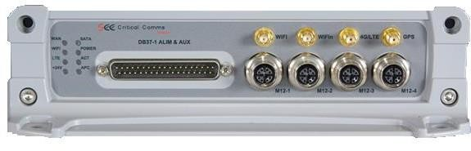

Caractéristiques

EASYCONNECT URBANLINK est un calculateur embarqué connecté / VCG, sans ventilateur permettant la mise en œuvre des principales fonctionnalités ITxPT (version 2.1.1) :

- Module Inventory
- Time Service
- Géolocalisation GNSS
- Collecte de données FMStoIP complète
- MQTT
- 5 Ports Gigabit Managed Switch
Grâce à son puissant processeur Cortex A9, EASYCONNECT URBANLINK offre une solution logicielle ouverte sous LINUX avec une connectivité améliorée 4G/LTE, UMTS, WLAN, WIFI, TETRA et des fonctions de géolocalisation avec accéléromètre intégré et gestion du trafic.

La sélection d'EASYCONNECT URBALINK dans votre architecture est un atout pour une conformité et interopérabilité complète du logiciel et du matériel I/F du système.
Les entrées et sorties sont assurées par 4 ports Ethernet, 2 USB, 3 UART et 2 bus CAN.

Avantages
Base Logicielle ouverte sous Linux





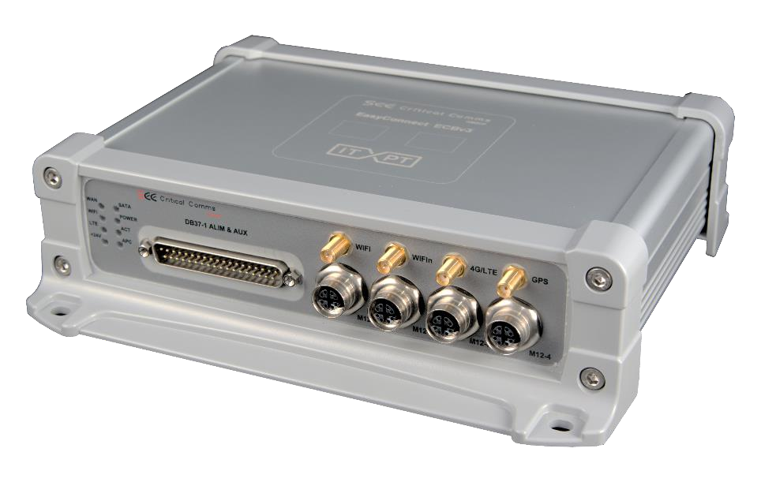
Calculateur embarqué connecté wireless Interopérabilité / Certifié ITxPT 2.1.1
Conforme EN50155/ ECE R118 / UL94V0 / EN45545-2+A1




Processeur iMX6 Quad Core Arm® Cortex®-A9 de qualité industrielle 4 Entrées / 4 Sorties opto-couplées
4 Ethernet avec connecteurs robustes M12


3 COM RS-232/422/485, 2 USB (OTG), 8 GPIO


2 CAN bus




Inclus 5G/LTE/3G/2G/MODEM Wifi a,b,g,n
GNSS (GPS, Galileo)




SD prend en charge jusqu’à 128GB SSD & PCie
IP65

Cas d'usage

GESTION DE LA FLOTTE DE BUS, TRAMWAYS ET MÉTROS DES VILLES URBAINES

Une grande entreprise de transport public a déployé la solution embarquée connectée EASYCONNECT URBANLINK sur l’ensemble de son réseau de transport urbain, bus, tramways et métros. La solution a permis d’optimiser la sécurité et la qualité de services et d’apporter des gains de productivité :
- Amélioration de la sécurité des passagers
- Suivi GPS
- Optimisation de l’aide à la conduite
- Optimisation et automatisation de l’assistance à l’exploitation
- Augmentation de la qualité des services
- Gestion de l’état du trafic
- Gestion des données en temps réel
- Surveillance vidéo embarquée en temps réel
- Enregistrement de données de masse

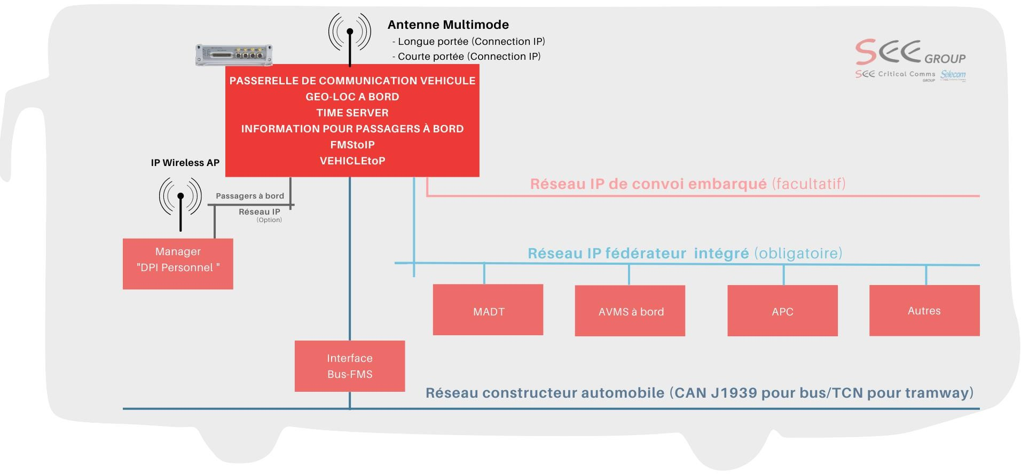


Caractéristiques principales





Système
Processeur | NXP i.MX6 Quad Core 1200MHz Arm® Cortex®-A9 processor
Mémoire | DDR3 512MB (jusqu’à 1024MB)
Flash | NAND Flash, 512MB
eMMC | 8 Go (jusqu’à 64Go)
OS  Logiciel | Linux Yocto Dunfell or LTS 4  ITxPT module GNSS, Time, MQTT, Inventory, FMStoIP, VehiculeToIP (version 2.1.1.)
Stockage
Micro SD  SATA | 1 support SDHC, jusqu’à 128GB  1 support SDHC, jusqu’à 256GB (Externe)
I/O Interface
Ethernet | GbE Ethernet, Connecteurs M12 8 broches codées X
Serie | Jusqu’à 3 logiciels configurables COM RS-232/422/485 (ESD 8KV - Opto): 3 COM avec connecteur DB9
CAN  USB | 2 vitesses hautes jusqu’à 500 kbps  2 USB 2.0 supports (1 OTG interne)
GPIO | 8 GPIO
Console | 1 console de débogage
Bouton de réinitialisation | 2 pour H/W & S/W Reset (Programmable)
LED | x8 : Système prêt, État de l’alimentation, APC et activité
Antenne | 4 Antennes pour WIFI
Extension de Mémoire Externe
Mini PCIe | 1 pour USB (Haute taille)
Carte SIM | 1 prise de carte SIM (externe)



Alimentation
Entrée d’alimentation | 10V à 36V, entrée DC iSO16750-2 & EN50155
Interface d’alimentation | DB37 – ou ITXPT 2.1.1
Autre
Minuterie de surveillance | Réinitialisation réglable de 1s à 1 jour
Mécanique
Dimensions (W x L x H) | 240mm x 65mm x 165mm
Poids | 1.380 kg
Montage | 4 vis
Standards
Climat  Feu  Température de stockage | ISO16750-4 & IEC60068-2 UL94V0 / EN45545-2+A1  - 40°C à 85°C (- 40°F à 185°F)
Humidité | 5 % à 95 % d’humidité, sans condensation
Humidité relative | 95% @ 70°C
Protection de l’environnement | IP65
Vibration | NF60002 / EN55022 / IEC 60068-2-64
Choc | NF EN 50082 / IEC 60068-2-27
EMC / Norme de transport public | NF EN 50081 / CE / FCC / ITxPT 2.1.1 certifié





Connectivité

Le panneau avant fournit la connectivité suivante et est personnalisable sur demande :

- 1 connecteur DB37 pour se connecter à l’énergie, aux entrées et sorties, RS232, RS485, RS422, CAN, USB
- 4 connecteurs M12 pour le réseau Gigabit Ethernet
- 2 connecteurs SMA reverse plug pour WIFI
- 2 connecteurs femelles SMA pour GPS et LTE/4G



Le panneau avant est équipé de 8 indicateurs:

- WAN : une LED d’activité d’un modem PCIe WAN
- WIFI : lit lorsque l’ordinateur est connecté au WIFI
- LTE/4G : lit lorsque l’ordinateur est connecté à LTE/4G
- +24V : lit si 24V est présent en permanence sur le connecteur
- SATA : Activité Sata SSD
- POWER : allumé si l’OS est démarré
- ACT : clignotant si l’ordinateur fonctionne (fixe = surcharge du processeur)
- APC : allumé s’il y a présence après contact






- Dimensions hors tout / fixations : 240 * 65 * 165 mm
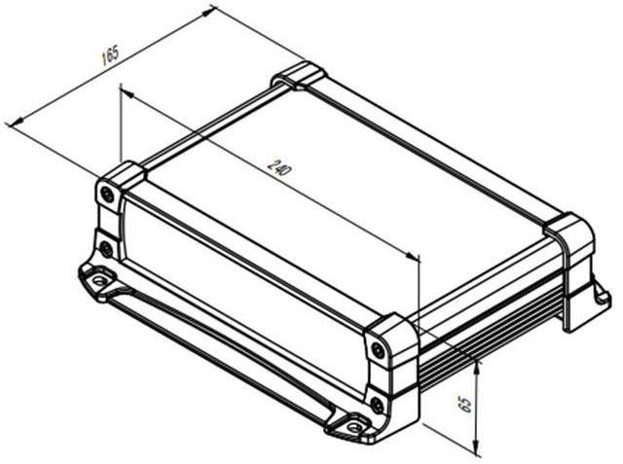

- Le poids de l’ordinateur est de: 1.380 kg
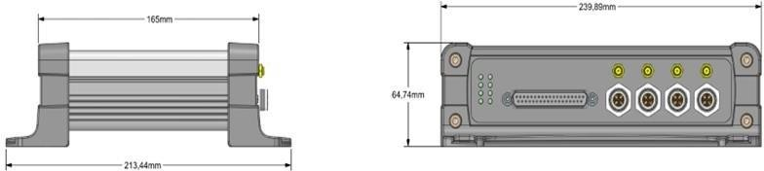

Références





SEE CRITICAL COMMS | Version: V202104001GB | www.see-critical.com | Ref: 010189B | DAT_EASYCONNECT_U_FR Writing: F.PARRIER | Design: M.LACHAL | Verification: F.PARRIER


©Copyright 2019-2021 | All rights reserved. All data and information mentioned are non-contractual and subject to change anytime without any notice. SEE GROUP: TECHLID - INNOVALIA, Bat. E, 46-48 Chemin de la Bruyère, F69570 DARDILLY (LYON), FRANCE | m: +33 6 85 67 47 85 | e: contact@see.fr
SELECOM CRITICAL COMMS ZA Alfred Sauvy F66500 PRADES, FRANCE | f: +33 4 68 97 79 50 | e: commercial@selecom.fr

